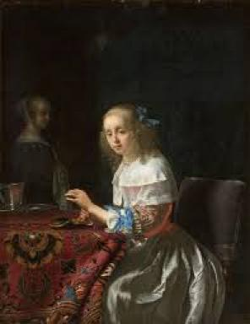 Louise Bonvalet Ricercatrice del progetto &quot;Trentino stregato. Per una storia della stregoneria nel Principato e nella Diocesi di Trento (secoli XVI-XVIII)&quot;

Présentation

Chercheuse au sein de l'Istituto Storico Italo-Germanico de Trente. Spécialiste de la sorcellerie en Italie à l'époque moderne.https://isig.fbk.eu/it/projects/detail/trentino-stregato-per-una-storia-della-stregoneria-nel-principato-e-nella-diocesi-di-trento-secoli-xvi-xviii/
Précédemment :Ingénieure de rechercheANR DEFI - **Droits, Économies, Femmes, Italie (XVIe-XVIIIe siècle) **- Venisehttps://anrdefi.hypotheses.org/

Publications

Article dans une revue (2)

Sorcier ou sorcière? : les époux Di Rossi et Stellopulla devant l'inquisition vénitienne
Louise Bonvalet
Genesis : rivista della Società Italiana delle Storiche, 2023, XXII (2), pp.173-195. ⟨10.23744/5533⟩
Article dans une revue
hal-04578631v1
Quand le moine est sorcier : privilège, agency, contrôle
Louise Bonvalet
Hypothèses, 2023, 24 (1), pp.199-207. ⟨10.3917/hyp.201.0199⟩
Article dans une revue
hal-04353368v1

Chapitre d'ouvrage (1)

Paolo Bertignone il prete stregone
Louise Bonvalet
Stregoneria nelle Alpi. Malefici, processi, inquisitori e roghi, 9, pp.243-254, 2022, 9791221420319
Chapitre d'ouvrage
hal-04326395v1

Thèse (1)

La sorcellerie masculine à Venise à l'époque moderne (1630-1797) : entre hérésie et surnaturel
Louise Bonvalet
Histoire. Normandie Université; Università degli studi (Padoue, Italie), 2021. Français. ⟨NNT : 2021NORMR036⟩
Thèse
tel-03528435v1

Communication dans un congrès (5)

Afraid of the Enemy in Venice : seeking protection in witchcraft after the wars (1630-1699)
Louise Bonvalet
European Social Sciences and History Conference, Mar 2025, Leyde, Netherlands
Communication dans un congrès
hal-05379369v1
Femmes cheffes de famille à Venise à l’époque moderne (XVIIe-XVIIIe siècles)
Louise Bonvalet
Familias y cambiohistórico. Dinámicas relacionales y transformaciones sociales. Una perspectiva global, SS. XIII-XX, Universidad de Castilla – La Mancha, May 2025, Albacete, Espagne
Communication dans un congrès
hal-05379358v1
“Died in Saint-Denis poorhouse”: tracing the life of an 18th century Parisian enameller
Louise Bonvalet
Artist and Networks – Friends, Collaborators, Contract Owner, Institute of Art History of the Czech Academy of Sciences; National Gallery in Prague, May 2024, Prague, Czech Republic
Communication dans un congrès
hal-05379403v1
Le fabbricanti di perle in Normandia nel XIX e il XX secolo
Louise Bonvalet
Congresso della Società italiana delle Storiche, Società italiana delle Storiche; Università di Parlermo, Jun 2024, Palerme, Italy
Communication dans un congrès
hal-05379397v1
Questioning Male Witches in 18th Century Venetian Inquisition
Louise Bonvalet
15th International Congress on the Enlightenment, Jul 2019, Edimboug, United Kingdom
Communication dans un congrès
hal-05379412v1

